Skovshoved Idrætsforening - Senior i SIF - Program 2017/2018
Program hver onsdag i SIF på Krøyersvej 5A:
- Kl 11-13: Aktiviteter - fx Pilates (kl. 12.15), badminton, tennis, motionsrum, skydning (fra feb.)
- Fra kl. 13: Smørrebrød m.m., vand, øl, vin, kaffe, kage købes i restaurant Siffen.
- Socialt samvær med hyggesnak og spil (fx billard, bordtennis, kort- og brætspil).
- Kl. 16: Lukke tid.
Særlige dage
6. sept. 2017 | Efterårs sæsonen starter.
29. november | Sidste gymnastikdag i 2017.
6. december | Julefrokost med bankospil kl. 12.30  Tilmelding nødvendig.  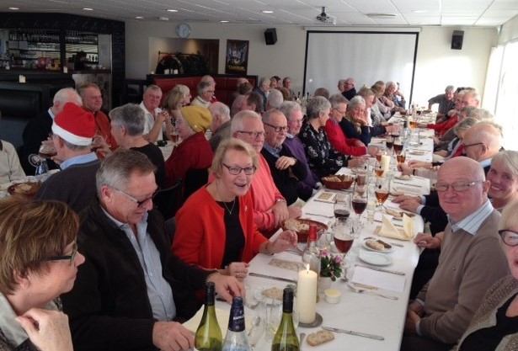
13., 20. og 27. dec. | LUKKET
3. januar 2018 | Forårs sæsonen 2018 starter.
7. marts | Årligt Medlemsmøde i Senior i SIF. Mød op!!
?? maj | Skovtur/udflugt arrangeres i maj.  Tilmelding nødvendig.
30. maj | Sidste gymnastikdag i forårs sæsonen.
6. juni | Forårs sæson afslutning.  Kl. 12.00 Årets frokost i Siffen.  Med ål og musik hvis muligt. Tilmelding nødvendig.
5. september | Efterårs sæsonen 2018 starter.

